第二章 出发和到达
2.2.2 Finding & Changing Seats 寻找、更换座位
同学，你好！上次课我们学习了登机，顺利登机后，就可以寻找自己的座位了。由于飞机上的过道狭窄，所以能够快速找到自己的座位就坐是非常必要的。
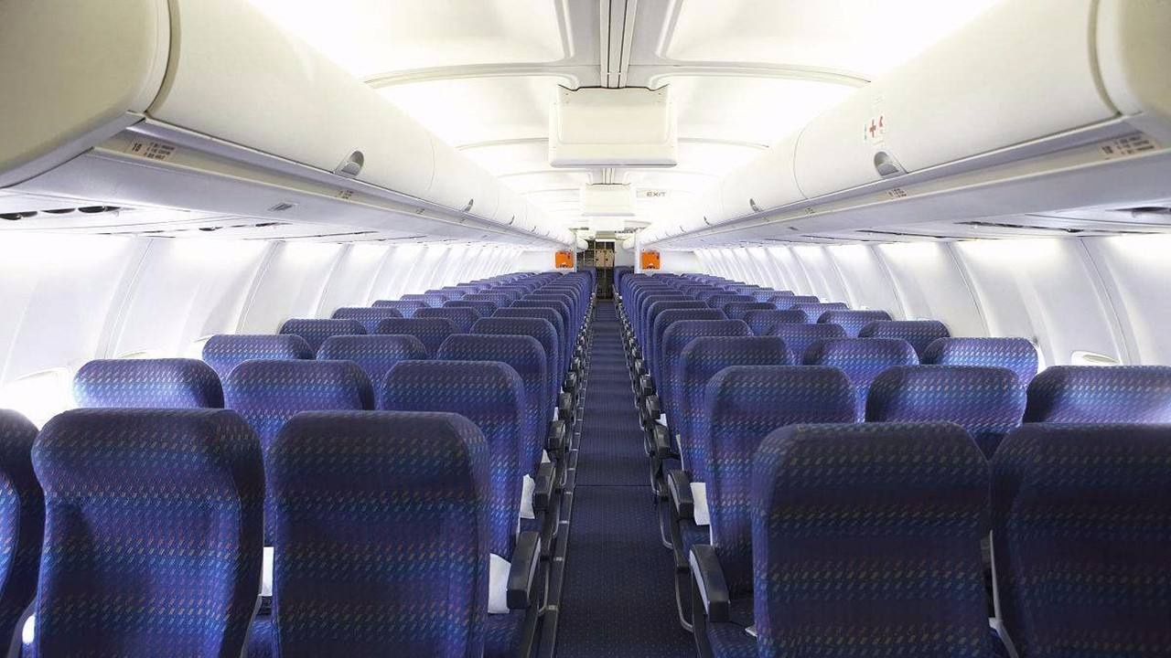
为了能够顺利找到座位，我们有必要了解一下机舱的内部结构。
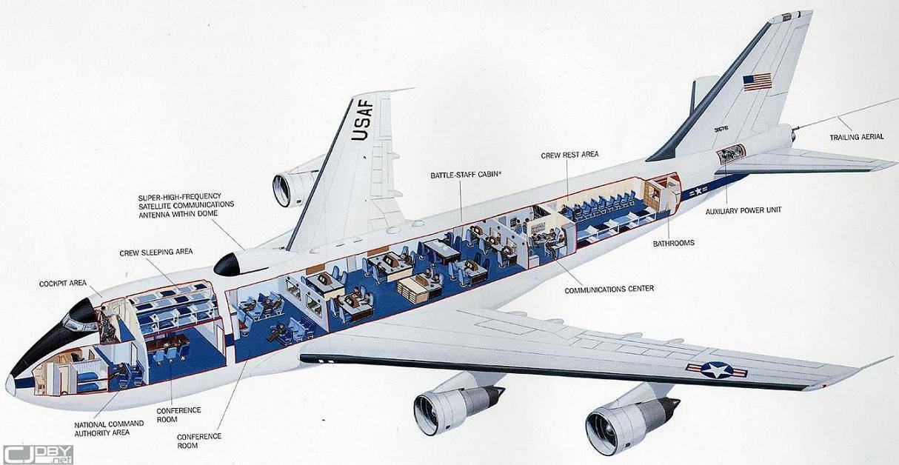
首先，让我们来看一段视频吧！
（插入视频：2.2.2-1 全球最大客机A380飞机客舱，19秒-3分40秒）
通过视频，我们看到机舱的内部结构主要有头等舱、商务舱、经济舱、出口、厨房、盥洗室和衣帽间。
头等舱一般设在客舱的前部，座椅本身的尺寸和前后之间的间距比较大，长航线甚至会采用平躺式座椅，相对舒适；
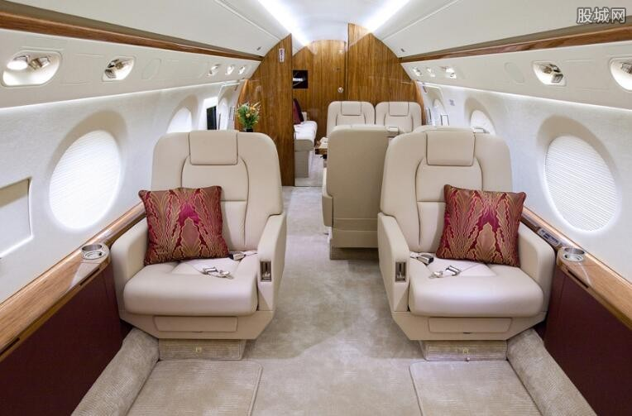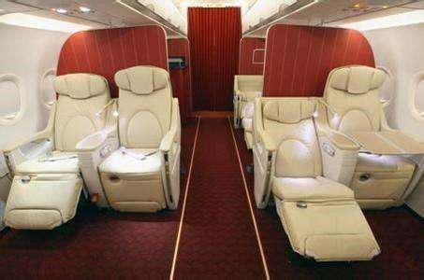
经济舱的座位设在从机身中间到机尾的地方，占机身的四分之三空间或更多，座位尺寸相对小；
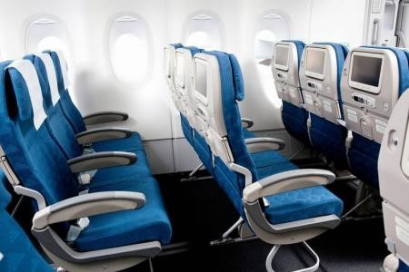
商务舱介于两者之间。
登上飞机后,可以根据登机牌上的座位号寻找自己的座位，例如
“登机牌上标有5D，表示第5排D座。”
数字代表第几排，每排的座位是按字母顺序排列的，从A到F，飞机上的座位号标在放行李的舱壁，也就是你的座位上方。
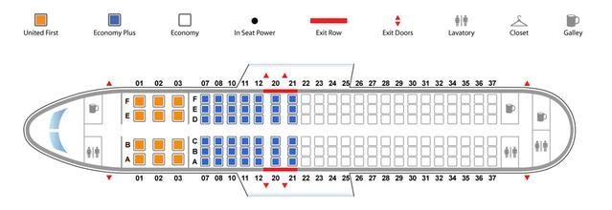
找到座位后，我们是否可以随意调换自己的座位呢，让我们通过视频来了解一下吧。
（插入视频：2.2.2-2 飞机上为什么不能随意调换座位，剪辑 6秒-1分11秒）
通过视频，我们知道随意调换座位是很危险的，当然，在经过乘务员和对方允许的情况下，也是可以调换的。
了解了在飞机上寻找、更换座位的相关知识，接下来，让我们跟随Sarah的脚步，一起去看看她是如何找到合适座位的吧。
(插入学生视频： 17找座位和换座位)
看完视频，让我们再来学习一下寻找、更换座位时常用的英语表达吧。
1. 在视频中，Sarah告诉乘务员自己座位号时说
My seat number is twenty-seven B.（我的座位号是27排B座。）
在飞机上寻找座位，请乘务员帮忙时，还可以用下面类似的表达方式，例如：
（1）Would you please direct me to my seat？（可以带我去我的座位吗? ）
句中direct [dɪˈrekt] 是动词，“指引，带领”的意思。 （direct [dɪˈrekt] v. 指引，带领）
（2）Can you show me where my seat is?（可以帮我指一下我的座位在哪里吗? ）
（3）Is my seat on the aisle side or by the window?（我的座位是在走道一侧还是靠窗一侧? ）
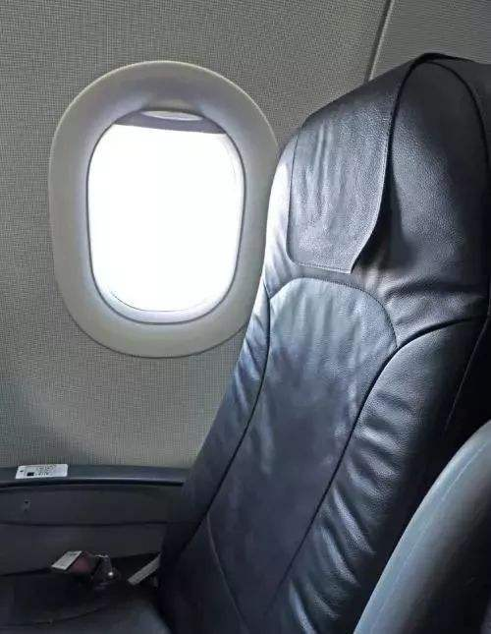
（4）Is my seat in the non-smoking area?（我的座位是在无烟区吗? ）
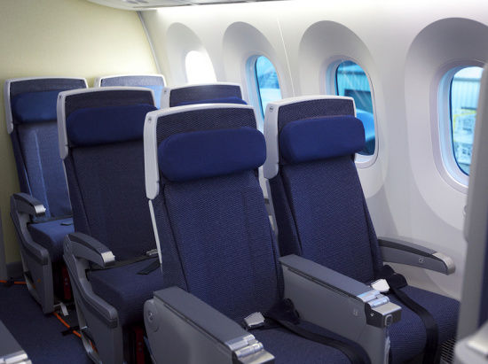
如果碰巧有人错坐了你的座位，可以用下面类似的句子来询问，例如：
（1）Is this seat sixteen A? （这是16号A座吗? ）
也可以说
（2）Are you sitting in 16 A?
如果你错坐了别人的座位，可以用以下类似的句子来解释，例如：
（1）Sorry, I thought it was eighteen A.（对不起，我以为是18号A座呢。）
（2）I’m sorry. I mistook sixteen A for eighteen A.（对不起，我把16号A座误看作18号A座了。）
句中mistake…for是“把·····误认为”的意思。
如果你想换到某个座位上，向乘务员询问时，可以用下面类似的表达用语，例如：
（1）Can I sit here？（我可以坐在这吗？）
（2）Is this a vacant seat?（这个是空位吗? ）
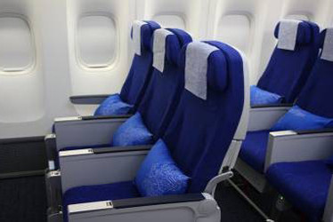
也可以说：
1）Is this seat taken?
2）Is this seat available?
2. 在视频中，乘务员看过了Sarah的登机牌后，对她说
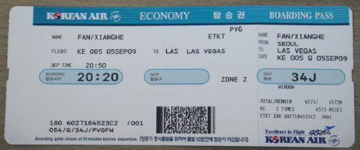
Right this way, please.（请这边走。）
此处
right用作副词，表示强调在地点、位置或时间上的“正好”。（ right adv. 正好）
例如：
The back of a car appeared right in front of him.（一辆车的尾部正好出现在他面前。）

3. Sarah想和旁边的乘客换座时，解释说
I have a special medical condition which requires me to make frequent trips to the toilet.
句中frequent [ˈfriːkwənt] 是“频繁的，经常的”意思，make frequent trips to the toilet表示“经常去洗手间”，
整个句子的意思是：我身体状况有点特殊，需要经常去洗手间。
因为种种原因，当你想和别人换座时，可能会用到以下类似的表达用语，例如：
（1）The three of us would like to sit together.（我们三个人想坐在一起。）
（2）The two of us were seated apart from each other.（我们两个人的座位被分开了。）
也可以说：We are seated separately.
在以上两个句子中，seat为及物动词, （seat vt. ）常用be seated和seat oneself两种形式，表示“就座，坐好”。
apart [əˈpɑːt] 是副词，表示“分开地，分离地”；（ apart [əˈpɑːt] adv. 分开地，分离地），
separately [ˈsepərətlɪ] 表示“分别地”；
4. Sarah想更换座位，征求旁边乘客意见时说
Would you mind changing seats with me?（您介意和我换座位吗? ）
当你想和别人换座时，还可以用下面类似的表达用语，例如：
（1）Shall we change seats? （我们换座位好吗？）
（2）May I change to a window seat? （我可以换到一个靠窗的座位上吗? ）
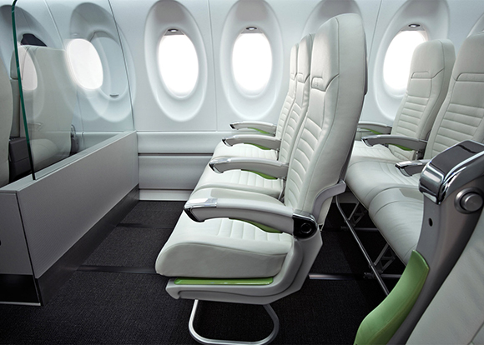
（3）Can I change to that empty seat? （我可以坐到那边的空位子上吗? ）
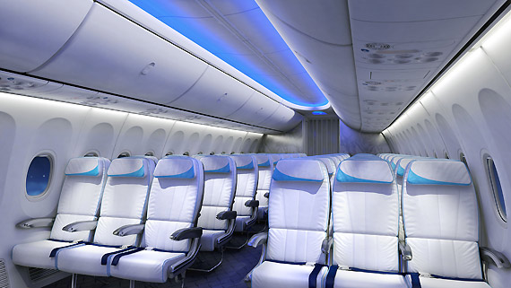
（4）Is it all right to move to that seat? （可以换到那个座位上吗? ）
5. 听了Sarah解释想换座的原因后，旁边乘客对她说
It would be easier for me to do this than to always have to get out of my seat to let you through.（对我来说这样做比老是离开座位让您过去要容易多了。）
句中get out of my seat是“离开我的座位”的意思；let sb through指“让······通过”，此外，表达“通过”还可以用动词短语get through，
例如：
Excuse me, can I get through?（对不起, 麻烦让我过一下。）
或者说Please let me get through.
好了，关于在飞机上寻找、更换座位时常用的表达用语就讲到这了。学习了相关的英语表达，了解了相关的文化知识，在国际航班上寻找、更换座位时，你不用再发愁了吧。
本次课我们就学习到这吧，See you !

